八年级物理学科 课时计划
年 月 日
题目 | 透镜及其应用单元复习 | 第 节 | 第 课时
教学  目标 | 1．了解凸透镜和凹透镜，以及透镜的焦点和焦距。  2．了解生活中的透镜：照相机、投影仪、放大镜、显微镜和望远镜。  3．理解凸透镜成像的规律。  4．了解眼睛成像原理，以及近视眼、远视眼的成因和矫正。
重点 | 凸透镜成像规律
难点 | 凸透镜成像规律
媒体使用 | 白板、多媒体电脑、课件。
教  学  过  程 | [新课导入]学完这一单元，今天我们要对整个单元进行系统的总结，使得大家所学知识系统化结构化，再进行有针对的性练习，已达到真正熟练融会贯通的目的。  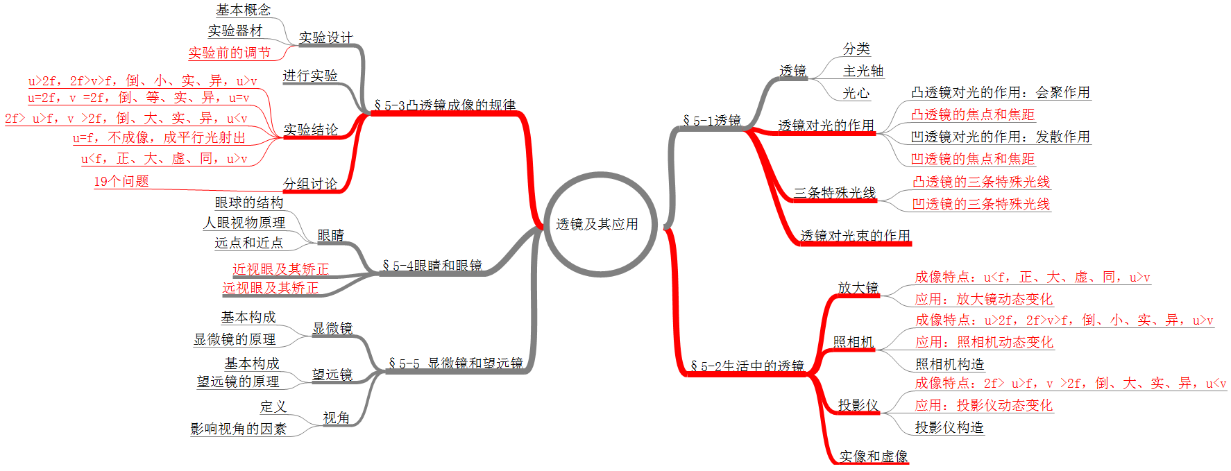  [进行新课]  一、透镜及对光线作用  1．基本概念：  光心：通过光心的光线不偏折。  主光轴：两个镜面所在球心的连线。  焦点：平行于主光轴的入射光线会聚于焦点。  焦距：焦点到光心的距离为焦距，焦距越短，折光能力越强。  2．凸透镜  （1）定义：中间厚、边缘薄。  （2）光学性质：对光有会聚作用。  3．凹透镜  （1）定义：中间薄、边缘厚。  （2）光学性质：对光有发散作用。  二、凸透镜成像规律  规律1：当物距大于2倍焦距时，则像距在1倍焦距和2倍焦距之间， 成倒立、缩小的实像。此时像距小于物距，像比物小，物像异侧。应用：照相机、摄像机。  规律2：当物距等于2倍焦距时，则像距也在2倍焦距， 成倒立、等大的实像。此时物距等于像距，像与物大小相等，物像异侧。  规律3：当物距小于2倍焦距、大于1倍焦距时，则像距大于2倍焦距， 成倒立、放大的实像。此时像距大于物距，像比物大，物像异侧。应用：投影仪、幻灯机、电影放映机。  规律4：当物距等于1倍焦距时，则不成像，成平行光射出。  规律5：当物距小于1倍焦距时，则成正立、放大的虚像。此时像距大于物距，像比物大，物像同侧。应用：放大镜。  三、日常生活应用  1．照相机：凸透镜成倒立缩小实像的原理。  2．投影仪：凸透镜成倒立放大实像的原理。  3．放大镜：凸透镜成正立放大虚像的原理。  四、眼睛和眼镜  1．眼镜成像的原理：晶状体和角膜的共同作用相当于凸透镜。  2．近视眼的矫正：配戴凹透镜制成的近视眼镜。  3．远视眼的矫正：配戴凸透镜制成的远视眼镜。  五、显微镜和望远镜  1．望远镜：物镜成缩小的实像，目镜成放大的虚像。  2．显微镜：物镜成放大的实像，目镜成放大的虚像。  3．探索宇宙：太阳系八大行星、伽利略证实哥白尼的“日心说”等。  [小结] 透镜及对光线作用；凸透镜成像规律；日常生活应用；眼睛和眼镜；显微镜和望远镜  [练习]略  [板书设计]
  透镜及其应用单元复习
  一、透镜及对光线作用  二、凸透镜成像规律  三、日常生活应用 | 四、眼睛和眼镜  五、显微镜和望远镜
教学反思

